Номер в геральдическом реестре  Ульяновской области | Дата внесения  в геральдический реестр  Ульяновской области | Название официального символа | Регистрационный номер  в Государственном геральдическом  регистре Российской Федерации  и дата внесения | Цветное графическое  изображение (рисунок)  официального символа  (в действующей редакции) | Геральдическое описание  официального символа (текст)  с указанием автора/авторов  (в действующей редакции) | Решение об утверждении  (об изменении)  официального символа | Место хранения  официального символа
1 | 2 | 3 | 4 | 5 | 6 | 7 | 8
254 | 27.02.2017 | Флаг  Славкинского сельского  поселения | № 9428  от 27.06.2014 | 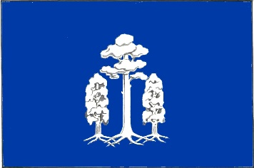 | Прямоугольное полотнище голубого (синего) цвета с отношением ширины к длине 2:3, в центре которого – сосна и по сторонам от неё – две берёзы, все с обнажёнными и сплетёнными корнями. Все фигуры белого цвета.  Флаг разработан Сергеем Ивановым, художником  (г. Ульяновск). | Решение Совета депутатов  муниципального  образования  Славкинское  сельское  поселение  от 14.03.2014  № 36 | Администрация  муниципального  образования  Славкинское  сельское поселение

